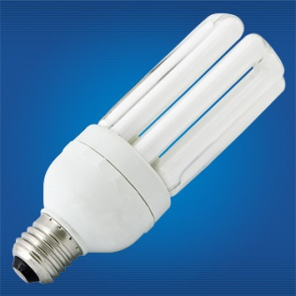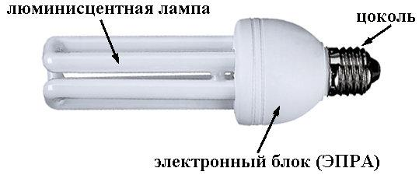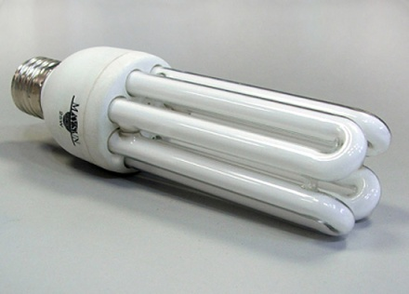

МИНИСТЕРСТВО ОБРАЗОВАНИЯ И НАУКИ РБ

СЕЛЕНГИНСКОЕ РУО

МОУ ЗАОЗЕРНАЯ СОШ

НАУЧНАЯ РАБОТА

На тему : Энергосберегающая Лампа

Приготовил : Михайлов Илья

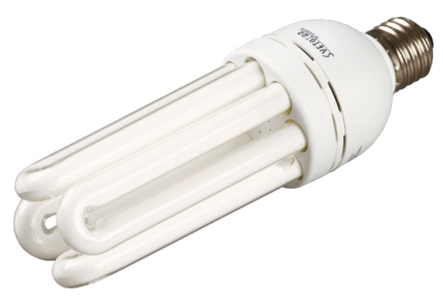Гусиноозёрск 2011 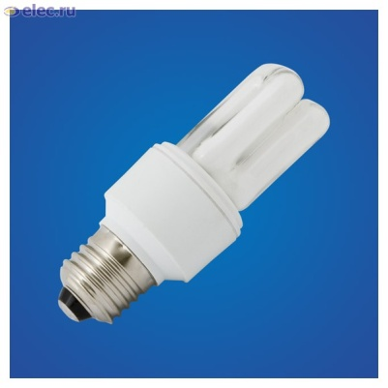

ЦЕЛЬ НАУЧНОЙ РАБОТЫ : Рассказать о том ,что Энергосберегающие Лампы потребляют меньше электроэнергии ,чем лампы накаливания.

Энергосберега́ющая ла́мпа — электрическая лампа, обладающая существенно большей светоотдачей (соотношением между световым потоком и потребляемой мощностью), например в сравнении с наиболее распространёнными сейчас в обиходе лампами накаливания. Благодаря этому применение энергосберегающих ламп способствует экономии электроэнергии.

Лампа накаливания в 25 Вт и энергосберегающие лампы имеют приблизительно одинковую температуру, но экономичные лампочки освещают помещение намного лучше. Лампа накаливания в 100 Вт освещает помещение также как и энергосберегающая лампа в 20 Вт, но ее температура более чем в 2 раза выше. Таким образом, часть энергии просто теряется, тратится на нагрев воздуха.

Энергосберегающие лампы позволяют снизить затраты электроэнергии более, чем на 80% по сравнению с традиционными лампами накаливания. Уже сегодня доступны лампы с холодным и теплым белым светом, а также различных цветов. К примеру, лампа белого света может использоваться вместо 40 Вт-ой лампы накаливания.

Энергосберегающие лампы выпускаются с различными цветовыми температурами. Оттенок света лампы зависит от значения цветовой температуры, которая измеряется в Кельвинах. Энергосберегающие лампы способны излучать свет близкий к свету ламп накаливания. Также доступны специальные типы ламп с различными цветовыми температурами, от «дневного» и «теплого белого» до «теплого комфортного света». Однако любой, кого может не устраивать свет компактных люминесцентных ламп, может выбрать вместо них энергосберегающие галогенные лампы типа HES. Теплый свет этих ламп практически не отличается от света обычной лампы накаливания.

Энергосберегающие лампы достигают полной яркости свечения сразу после включения. Благодаря недавно запатентованной технологии «Quick Light» (Быстрый свет), время разогрева энергосберегающих ламп сократилось вдвое по сравнению с обычными энергосберегающими лампами.Энергосберегающие лампы без проблем справляются с работой при любых циклах включения/выключения, характерных для эксплуатации в нормальных бытовых условиях. При подобных режимах работы циклы переключения не оказывают никакого вредного влияния на срок службы этих ламп. Только очень частые циклы включения и выключение могут привести к сокращению срока службы компактной люминесцентной лампы.

Цены на электроэнергию сегодня 1,3 рубля за кВтч. Каждый последующий год цена будет расти на 15%.Среднее время работы энергосберегающей лампы 4000-6000 часов. Возьмем для расчета 4000 часов. Среднее время работы обычной лампы 1000 часов. Ежедневно лампы горят около 3 часов. В год лампа горит 1000 часов, таким образом, экономной лампы хватит на 4 годы. За это время у нас сгорит 4 обычных лампы.

Посмотрим экономию электроэнергии у четырехрожковой люстры с 4 лампами

|  |  |  |
| --- | --- | --- |
| - | Обычная | Энергосберегающая |
| Кол-во ламп | 4 | 4 |
| Установленная мощность | 4 лампы по 80 Вт=0,32 кВт | 4 лампы по 26 Вт = 0,104 кВт |
| Затраты на лампы | 4 лампы по 15 рублей -1год плюс каждый следующий год больше на 10%(инфляция)=280 руб за 4 года | 4 лампы по 120 руб=480 руб единовременно |
| Плата за энергию 1 год 1,3 руб/кВтч | 0,32*1000*1,3=416 руб/год | 0,104*1000*1,3=135,2 руб/год |
| Плата за энергию 2 год 1,3*1,15=1,5 руб/кВтч | 0,32*1000*1,5=480 руб/год | 0,104*1000*1,5=156 руб/год |
| Плата за энергию 3 год 1,5*1,15=1,73 руб/кВтч | 0,32*1000*1,73=553,6 руб/год | 0,104*1000*1,73=179,9 руб/год |
| Плата за энергию 4 год 1,73*1,15=1,99 руб/кВтч | 0,32*1000*1,99=636,8 руб/год | 0,104*1000*1,99=207 руб/год |
| ИТОГО за энергию | 2086,4 руб | 678,1 руб |
| Итого с затратами на лампы | 2366 руб | 1158 руб |
| Экономия | 1208 за 4 года | |

ЗАКЛЮЧЕНИЕ

Подводя итог, к несомненным достоинствам энергосберегающих ламп можно отнести: длительный срок службы; малое выделение тепла; существенная экономия энергии при той же мощности освещения; плавное включение; ровный и мягкий свет.

Вам выбирать экономить или нет. Но даже если энергосберегающая лампа выйдет из строя раньше (если она китайская), на сэкономленные деньги можно купить еще много таких ламп.